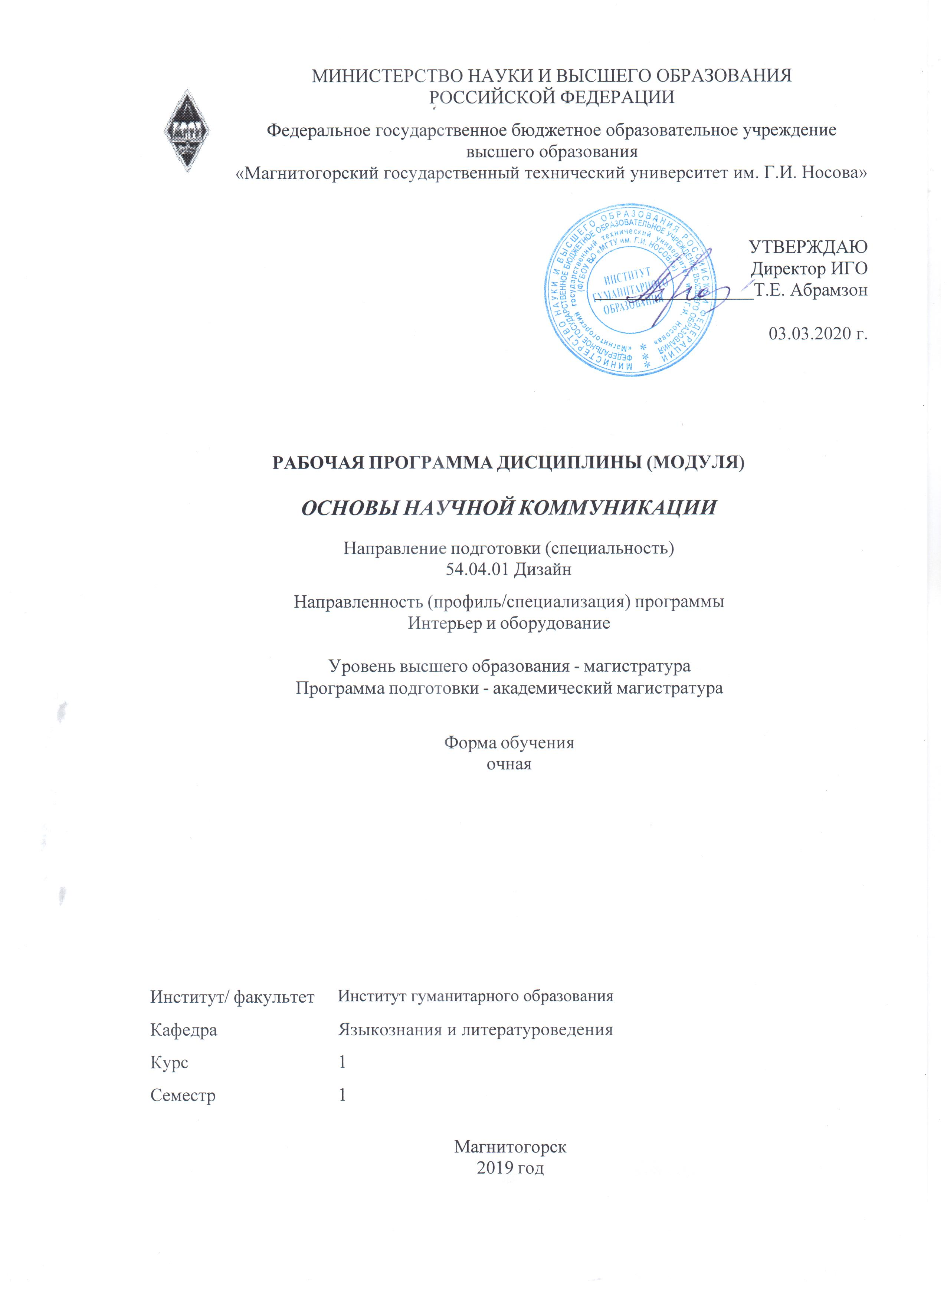 | МИНИСТЕРСТВО НАУКИ И ВЫСШЕГО ОБРАЗОВАНИЯ  РОССИЙСКОЙ ФЕДЕРАЦИИ

Федеральное государственное бюджетное образовательное учреждение
высшего образования
«Магнитогорский государственный технический университет им. Г.И. Носова»
УТВЕРЖДАЮ

_________________

03.03.2020 г.
РАБОЧАЯ ПРОГРАММА ДИСЦИПЛИНЫ (МОДУЛЯ)
ОСНОВЫ НАУЧНОЙ КОММУНИКАЦИИ
Направление подготовки (специальность)
54.04.01 ДИЗАЙН
Направленность (профиль/специализация) программы
Интерьер и оборудование
Уровень высшего образования - магистратура
Программа подготовки - академический магистратура
Форма обучения
очная
Институт/ факультет
Кафедра |  | Научные сотрудники
Курс |  | 1
Семестр |  | 1
Магнитогорск
2019 год

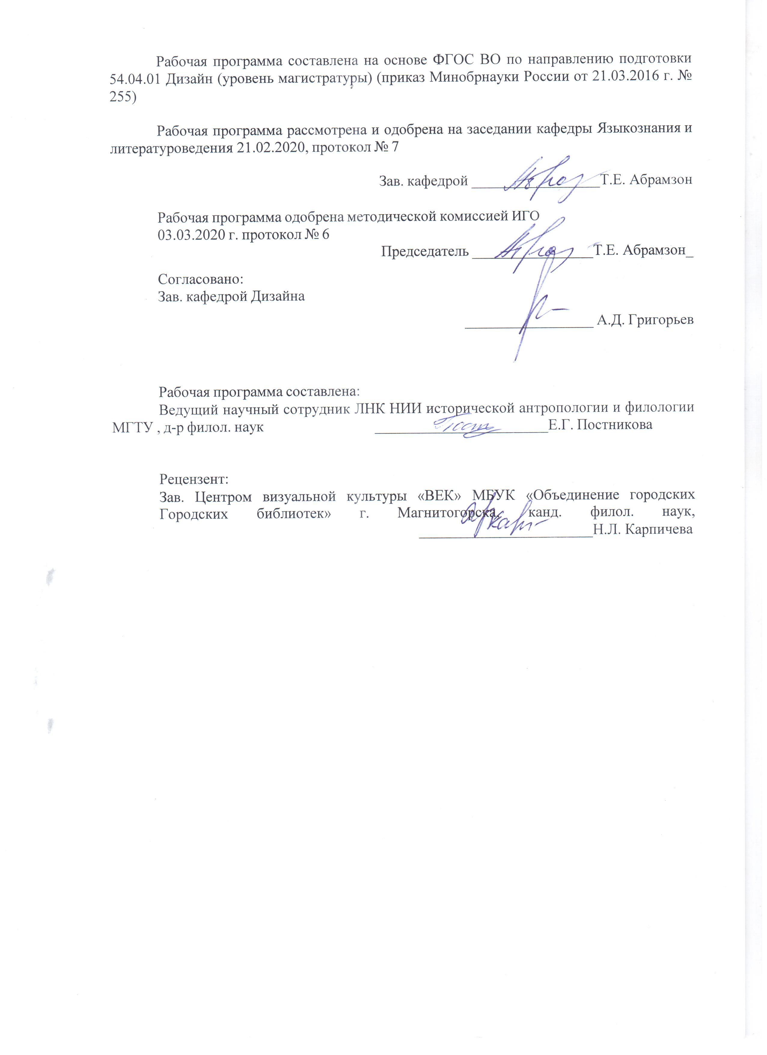
Рабочая программа составлена на основе ФГОС ВО по направлению подготовки 54.04.01 Дизайн (уровень магистратуры) (приказ Минобрнауки России от 21.03.2016 г. № 255)
Рабочая программа рассмотрена и одобрена на заседании кафедры Научные сотрудники
21.02.2020, протокол № 7
Зав. кафедрой _________________
Рабочая программа одобрена методической комиссией
03.03.2020 г. протокол № 6
Председатель _________________
Согласовано:
Зав. кафедрой Дизайна
_________________ А.Д. Григорьев
Рабочая программа составлена:
Ведущий научный сотрудник ЛНК НИИ исторической антропологии и филологии МГТУ , д-р филол. наук _______________________Е.Г. Постникова
Рецензент:
Заведующий Центром визуальной культуры «ВЕК» МБУК «Объединение городских библиотек» Г. Магнитогорска , канд. филол. наук _________________________Н.Л. Карпичева

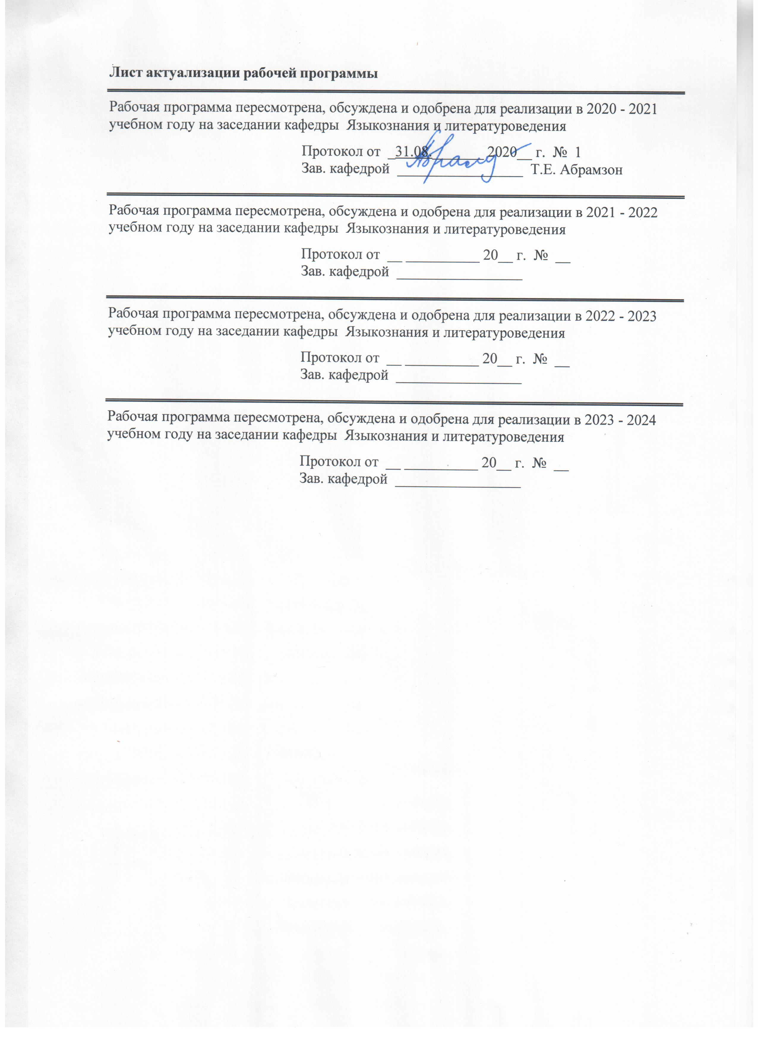
ист актуализации рабочей программы
Рабочая программа пересмотрена, обсуждена и одобрена для реализации в 2020 - 2021 учебном году на заседании кафедры Научные сотрудники
Протокол от __ __________ 20__ г. № __
Зав. кафедрой _________________
Рабочая программа пересмотрена, обсуждена и одобрена для реализации в 2021 - 2022 учебном году на заседании кафедры Научные сотрудники
Протокол от __ __________ 20__ г. № __
Зав. кафедрой _________________

1 Цели освоения дисциплины (модуля)
Целями освоения дисциплины (модуля) «Основы научной коммуникации» являются:
– содействие формированию у магистрантов представлений о научной коммуникации как специфической формы профессионального общения, основанной на обмене научной информацией, значимой для участников интеллектуального взаимодействия при решении исследовательских задач в процессе научной деятельности;
– формирование у обучающихся представлений об особенностях функционирования языка в сфере научной коммуникации и умений применять их в исследовательской деятельности;
− обеспечение практической профессиональной научной подготовки, формирование навыков эффективной научной коммуникации в актуальных ситуациях профессионального общения;
– развитие и совершенствование речевой культуры магистрантов.

2 Место дисциплины (модуля) в структуре образовательной программы
Дисциплина Основы научной коммуникации входит в вариативную часть учебного плана образовательной программы.
Для изучения дисциплины необходимы знания (умения, владения), сформированные в результате изучения дисциплин/ практик:
Дисциплина «Основы научной коммуникации» входит в блок ФТД. Факультативы.
Для изучения дисциплины необходимы знания (умения, владения), сформированные в результате изучения дисциплин: «Русский язык в этнокультурной коммуникативной среде» (бакалавриат), «Методика и методология научного исследования» (бакалавриат).

Знания (умения, владения), полученные при изучении данной дисциплины будут необходимы для изучения дисциплин/практик:
Научно-исследовательская работа
Подготовка к защите и защита выпускной квалификационной работы
Производственная-преддипломная практика
3 Компетенции обучающегося, формируемые в результате освоения
дисциплины (модуля) и планируемые результаты обучения
В результате освоения дисциплины (модуля) «Основы научной коммуникации» обучающийся должен обладать следующими компетенциями:
Структурный  элемент  компетенции | Планируемые результаты обучения
ОПК-4 способностью вести научную и профессиональную дискуссию

Знать | понятийный аппарат дисциплины;  нормативные, коммуникативные, этические аспекты устной и письменной речи;  средства научной коммуникации;  принципы создания связных, правильно построенных монологических текстов на разные темы в соответствии с коммуникативными намерениями говорящего в ситуации научного общения;  принципы и правила ведения научной полемики, дискуссии, спора в устной и письменной форме для решения задач профессиональной научно- исследовательской деятельности.
Уметь | работать с понятийным аппаратом дисциплины;  применять знания о нормативном, коммуникативном, этическом аспектах устной и письменной речи;  учитывать в профессиональной деятельности принципы создания связных, правильно построенных монологических текстов на разные темы в соответствии с коммуникативными намерениями говорящего и ситуацией научного общения;  учитывать принципы и правила ведения научной полемики, дискуссии, спора в устной и письменной форме для решения задач профессиональной научно-исследовательской деятельности.
Владеть | профессиональным языком предметной области знания;  навыками применения знания о нормативном, коммуникативном, этическом аспектах устной и письменной речи;  навыками создания связных, правильно построенных монологических текстов на разные темы в соответствии с коммуникативными намерениями говорящего в ситуации научного общения;  навыками ведения научной полемики, дискуссии, спора в устной и письменной форме для решения задач профессиональной научно- исследовательской деятельности.

 | 4. Структура, объём и содержание дисциплины (модуля)
Общая трудоемкость дисциплины составляет 3 зачетных единиц 108 акад. часов, в том числе:
– контактная работа – 37 акад. часов:
– аудиторная – 36 акад. часов;
– внеаудиторная – 1 акад. часов
– самостоятельная работа – 71 акад. часов;

Форма аттестации - зачет
Раздел/ тема  дисциплины |  | Семестр | Аудиторная  контактная работа  (в акад. часах) |  |  | Самостоятельная работа студента | Вид самостоятельной  работы | Форма текущего контроля успеваемости и  промежуточной аттестации | Код компетенции
 |  |  | Лек. | лаб.  зан. | практ. зан.
1. Раздел 1 «Научная коммуникация как дисциплина. Цели, задачи и средства научной коммуникации»
1.1 1.1. Тема. Научная коммуникация. Цели, задачи и средства научной коммуникации. Язык и речь как средство научной коммуникации |  | 1 | 2 |  |  | 4 | Подготовка к тесту на знание норм (орфоэпических, лексических, синтаксических, стилистических) русского языка | Тест на самопроверку | ОПК-4
Итого по разделу |  |  | 2 |  |  | 4
2. Раздел «Научная полемика, дискуссия, спор»
2.1 Тема. Научная полемика. Законы аргументации в научной полемике. Психологические принципы научной полемики. Рекомендации по ведению научной полемики. Общественные полемики. |  | 1 | 2 |  | 2 | 7 | Подготовка к практическому занятию, выполнение письменного задания | Проверка письменного задания, устный ответ на практическом | ОПК-4
2.2 Тема. Научная дискуссия. Организация и ведение научной дискуссии. Запрещенные и разрешенные приемы в научной дискуссии. Дискуссионные вопросы дизайна. |  |  | 2 |  | 2 | 7 | Подготовка к практическому занятию, выполнение письменного задания | Проверка письменного задания, устный ответ на практическом | ОПК-4
2.3 Тема. Аргументация в научном споре: правила логической аргументации, основы критической аргументации,  психологическая аргументация. |  |  | 2 |  | 4/1И | 7 | Подготовка к практическому занятию, выполнение письменного задания, подготовка к промежуточному тесту | Проверка письменного задания, устный ответ на практическом, промежуточное тестирование | ОПК-4
Итого по разделу |  |  | 6 |  | 8/1И | 21
3. Раздел «Научный стиль и письменная научная коммуникация»
3.1 Тема. Научный стиль. Введение в научное исследование (тема и проблема, объект и предмет, цели и задачи, актуальность, новизна). Правила формулирования, стандартные синтаксические конструкции и лексические средства, используемые для формулировок. |  | 1 | 2 |  | 2 | 10 | Подготовка к практическому занятию, выполнение письменного задания на портале | Проверка письменного задания, устный ответ на практическом на портале | ОПК-4
3.2 Тема. Научный стиль. Статья. Генезис научного знания как последовательность этапов: от проблемной ситуации к выводам. |  |  | 2 |  | 2 | 10 | Подготовка к практическому занятию, выполнение письменного задания на портале | Проверка письменного задания, устный ответ на практическом на портале | ОПК-4
Итого по разделу |  |  | 4 |  | 4 | 20
4. Раздел «Научная журналистика
4.1 Тема. Научная журналистика. История, цели, задачи и этика научной журналистики. Научная новость |  | 1 | 4 |  | 2 | 10 | Подготовка к практическому занятию, выполнение письменного задания на портале | Проверка письменного задания на портале, устный ответ на практическом, тест | ОПК-4
4.2 Научные журналы в РФ, российские и международные базы цитирования. Большие журналистские материалы о науке. Лонгриды. |  |  | 2 |  | 4/3И | 16 | Подготовка к практическому занятию, выполнение письменного задания | Проверка письменного задания на портале, устный ответ на практическом, тест | ОПК-4
Итого по разделу |  |  | 6 |  | 6/3И | 26
Итого за семестр |  |  | 18 |  | 18/4И | 71 |  | зачёт
Итого по дисциплине |  |  | 18 |  | 18/4И | 71 |  | зачет | ОПК-4

5 Образовательные технологии
В процессе освоения дисциплины «Основы научной коммуникации» предполагается использовать следующие интерактивные формы проведения занятий на основе технологии развивающего образования, проблемного обучения и игрового обучения: творческие задания, тестирование, дискуссии, метод case-study (анализ конкретных ситуаций), тренинги, письменные аналитические работы, коллоквиум, сетевой информационный образовательный ресурс.
Выбранные технологии служат для приобретения умений и навыков речевой деятельности, как в общекультурном, так и в профессиональном плане. Они дают возможность проверить альтернативные решения.
Методика оценки эффективности групповой работы:
1) Конечная цель работы группы ясна и понятна.
2) Обстановка в группе дружеская, доброжелательная.
3) Группа работала как единое целое, члены группы взаимно помогали друг другу.
4) Характер обсуждения проблем в группе должен быть конструктивным, критика направлена на получение общего результата.
5) Предложения принимаются в зависимости от их содержания, а не от личности того, кто их вносил.
6) Должна быть полная возможность высказаться для всех членов группы.
7) Решения должны приниматься совместно, после того как все убедились в их правильности.
Новые знания вводятся через проблемный вопрос или задачу. При этом процесс познания приближается к исследовательской деятельности. Содержание проблемы раскрывается путем поиска ее решения или суммирования и анализа традиционных и современных точек зрения.
Пресс-конференция (практическое занятие, посвященное соотношению признаков разных направлений в текущем литературном процессе) проводится как научно-практическое задание, с заранее поставленной проблемой и системой докладов, длительностью 5-10 минут. Каждое выступление представляет собой логически законченный текст, заранее подготовленный в рамках предложенной преподавателем программы. В конце студенты подводят итоги выступлений друг друга, дополняя или уточняя предложенную информацию, и формулируют основные выводы.
Метод проектов - это совокупность учебно-познавательных приемов, которые позволяют решить ту или иную проблему в результате самостоятельных действий студентов с обязательной презентацией этих результатов. Работа над проектом включает в себя совокупность исследовательских, поисковых, проблемных действий, творческих по самой своей сути.
Примерный перечень критериев к оцениванию проектов выглядит так: 1) Обоснование и постановка цели, планирование путей ее достижения. 2) Полнота использованной информации, разнообразие ее источников. 3) Творческий и аналитический подход к работе. 4) Соответствие требованиям оформления письменной части работы. 5) Анализ процесса и результата работы. 6) Личная заинтересованность автора, его вовлеченность в работу. 8) Качество проведения презентации.
Дискуссия предполагает свободный обмен мнениями, идеями и взглядами по исследуемому вопросу. Это оживляет учебный процесс, активизирует познавательную деятельность аудитории и позволяет преподавателю управлять коллективным мнением группы, использовать его в целях убеждения, преодоления негативных установок и ошибочных мнений некоторых студентов. Эффект достигается только при правильном подборе вопросов для дискуссии и умелом, целенаправленном управлении ею.
1. Мультимедийное сопровождение занятий, с использованием электронных презентаций, подготовленных в программе PowerPoint, аудио- и

видеоматериалов.
2. Система докладов, сопровождаемых электронными презентациями, подготовленных в программе PowerPoint.
3. Работа в микрогруппах.
4. Ознакомление с электронными ресурсами образовательных порталов и интернет-библиотек, использование их материалов при подготовке к практическим занятиям и в самостоятельной работе.
5. Организация практических занятий в виде круглых столов, дискуссий по проблемным темам.
6. Метод проектов (контрольная работа).

6 Учебно-методическое обеспечение самостоятельной работы обучающихся
Представлено в приложении 1.
7 Оценочные средства для проведения промежуточной аттестации
Представлены в приложении 2.
8 Учебно-методическое и информационное обеспечение дисциплины (модуля)
а) Основная литература:
1. Скибицкий, Э. Г. Научные коммуникации : учебное пособие для бакалавриата и магистратуры / Э. Г. Скибицкий, Е. Т. Китова. — 2-е изд. — Москва : Издательство Юрайт, 2019. — 204 с. — (Университеты России). — ISBN 978-5-534-08934-9. — Текст : электронный // ЭБС Юрайт [сайт]. — URL: https://urait.ru/viewer/nauchnye-kommunikacii-455895#page/1
(дата обращения: 25.09.2020).
2. Десяева, Н. Д. Академическая коммуникация : учебник для магистратуры / Н. Д. Десяева. — 2-е изд. — Москва : Издательство Юрайт, 2019 ; Москва : МГПУ. — 150 с. — (Университеты России). — ISBN 978-5-534-11434-8 (Издательство Юрайт). — ISBN 978-5-243-00407-7 (МГПУ). — Текст : электронный // ЭБС Юрайт [сайт]. — URL: https://urait.ru/viewer/akademicheskaya-kommunikaciya-456951#page/1
(дата обращения: 25.09.2020).
3. Методы научных исследований : учебное пособие / Н. И. Барышникова, Е. С. Вайскробова, А. Р. Ишбирдин, М. М. Ишмуратова ; МГТУ. - Магнитогорск : МГТУ, 2015. - 1 электрон. опт. диск (CD-ROM). - Загл. с титул. экрана. - URL: https://magtu.informsystema.ru/uploader/fileUpload?name=1155.pdf&show=dcatalogues/1/1121182/1155.pdf&view=true (дата обращения: 25.09.2020). - Макрообъект. - Текст : электронный. - Сведения доступны также на CD-ROM.

б) Дополнительная литература:
1. Логунова, О. С. Основные этапы разработки научных статей : учебное пособие / О. С. Логунова, Е. А. Ильина ; МГТУ. - Магнитогорск : МГТУ, 2017. - 1 электрон. опт. диск (CD-ROM). - Загл. с титул. экрана. - URL: https://magtu.informsystema.ru/uploader/fileUpload?name=3138.pdf&show=dcatalogues/1/1136410/3138.pdf&view=true (дата обращения: 25.09.2020). - Макрообъект. - Текст : электронный. - Сведения доступны также на CD-ROM.
2. Чернова, Э. Г. Теория и практика аргументации: курс лекций и задания: учебное пособие / Э. Г. Чернова; МГТУ. - Магнитиогорск: МГТУ, 2018. - 1 электрон. опт. диск (CD-ROM). - Загл. с титул. экрана. - URL: https://magtu.informsystema.ru/uploader/fileUpload?name=3600.pdf&show=dcatalogues/1/1524566/3600.pdf&view=true (дата обращения: 25.09.2020). - Макрообъект. – Текст электронный. - ISBN 978-5-9967-1147-5. - Сведения доступны также на CD-ROM
3. Кобельков, Г. В. Магистерская диссертация : учебное пособие / Г. В. Кобельков, С. Г. Журавин, М. М. Суровцов ; МГТУ. - Магнитогорск : МГТУ, 2018. - 1 электрон. опт. диск (CD-ROM). - Загл. с титул. экрана. - URL: https://magtu.informsystema.ru/uploader/fileUpload?name=3727.pdf&show=dcatalogues/1/1527715/3727.pdf&view=true (дата обращения: 25.09.2020). - Макрообъект. - Текст : электронный. - Сведения доступны также на CD-ROM.
.

3. Кобельков, Г. В. Магистерская диссертация : учебное пособие / Г. В. Кобельков, С. Г. Журавин, М. М. Суровцов ; МГТУ. - Магнитогорск : МГТУ, 2018. - 1 электрон. опт. диск (CD-ROM). - Загл. с титул. экрана. - URL: https://magtu.informsystema.ru/uploader/fileUpload?name=3727.pdf&show=dcatalogues/1/1527715/3727.pdf&view=true (дата обращения: 25.09.2020). - Макрообъект. - Текст : электронный. - Сведения доступны также на CD-ROM
в) Методические указания:
в) Методические указания:
- .Балынская, Н. Р. Организация учебной и научно-исследовательской деятельности магистранта: учебно-методическое пособие / Н. Р. Балынская, А. Г. Васильева, Л. М. Рахимова; МГТУ. - Магнитогорск: МГТУ, 2017. - 1 электрон. опт. диск (CD-ROM). - Загл. с титул. экрана. - URL: https://magtu.informsystema.ru/uploader/fileUpload?name=2946.pdf&show=dcatalogues/1/1134732/2946.pdf&view=true (дата обращения: 25.09.2020). - Макрообъект. - Текст: электронный. - Сведения доступны также на CD-ROM.
- Потемкина, М. Н. Основы исследовательской деятельности : учебно-методическое пособие / М. Н. Потемкина ; МГТУ. - Магнитогорск : МГТУ, 2018. - 1 электрон. опт. диск (CD-ROM). - Загл. с титул. экрана. - URL: https://magtu.informsystema.ru/uploader/fileUpload?name=3739.pdf&show=dcatalogues/1/1527742/3739.pdf&view=true (дата обращения: 25.09.2020). - Макрообъект. - Текст : электронный. - Сведения доступны также на CD-ROM
- Немцев, В. Н. Систематизация и апробация научных исследований: учебно-методическое пособие [для вузов] / В. Н. Немцев, М. Г. Абилова; МГТУ. - Магнитогорск: МГТУ, 2019. - 1 электрон. опт. диск (CD-ROM). - Загл. с титул. экрана. - URL: https://magtu.informsystema.ru/uploader/fileUpload?name=3809.pdf&show=dcatalogues/1/1529977/3809.pdf&view=true (дата обращения: 25.09.2020). - Макрообъект. - ISBN 978-5-9967-1515-2. - Текст: электронный. - Сведения доступны также на CD-ROМ.

Сведения доступны также на CD-ROM.

г) Программное обеспечение и Интернет-ресурсы:
Программное обеспечение
 | Наименование ПО | № договора | Срок действия лицензии
 | MS Windows 7 Professional(для классов) | Д-1227-18 от 08.10.2018 | 11.10.2021
 | MS Windows 7 Professional (для классов) | Д-757-17 от 27.06.2017 | 27.07.2018
 | MS Office 2007 Professional | № 135 от 17.09.2007 | бессрочно
 | 7Zip | свободно распространяемое ПО | бессрочно
 | FAR Manager | свободно распространяемое ПО | бессрочно
Профессиональные базы данных и информационные справочные системы
 | Название курса |  | Ссылка
 | Электронная база периодических изданий East View Information Services, ООО «ИВИС» |  | https://dlib.eastview.com/

 | Национальная информационно-аналитическая система – Российский индекс научного цитирования (РИНЦ) | URL: https://elibrary.ru/project_risc.asp
 | Поисковая система Академия Google (Google Scholar) | URL: https://scholar.google.ru/
 | Информационная система - Единое окно доступа к информационным ресурсам | URL: http://window.edu.ru/
 | Российская Государственная библиотека. Каталоги | https://www.rsl.ru/ru/4readers/catalogues/
 | Электронные ресурсы библиотеки МГТУ им. Г.И. Носова | http://magtu.ru:8085/marcweb2/Default.asp
 | Университетская информационная система РОССИЯ | https://uisrussia.msu.ru
 | Международная наукометрическая реферативная и полнотекстовая база данных научных изданий «Web of science» | http://webofscience.com
 | Международная реферативная и полнотекстовая справочная база данных научных изданий «Scopus» | http://scopus.com
 | Международная база полнотекстовых журналов Springer Journals | http://link.springer.com/
9 Материально-техническое обеспечение дисциплины (модуля)
Материально-техническое обеспечение дисциплины включает:
Учебные аудитории для проведения занятий лекционного типа Доска, мультимедийные средства хранения, передачи и представления информации.
Учебные аудитории для проведения практических занятий, групповых и индивидуальных консультаций, текущего контроля и промежуточной аттестации Доска, мультимедийный проектор, экран
Помещения для самостоятельной работы обучающихся: компьютерные классы; читальные залы библиотеки Персональные компьютеры с пакетом MS Office, выходом в Интернет и с доступом в электронную информационно-образовательную среду университета
Помещение для хранения и профилактического обслуживания учебного оборудования Стеллажи для хранения учебно-наглядных пособий и учебно-методической документации.

Приложение 1

Учебно-методическое обеспечение самостоятельной работы обучающихся
Раздел 1 «Научная коммуникация как дисциплина. Цели, задачи и средства научной коммуникации»
1. Специфическая форма профессионального общения, основанная на обмене научной информацией – это
а) массовая коммуникация
б) научная коммуникация
в) межкультурная коммуникация.
2. Мимика, жесты, фотодокументы, темп речи – это … средства научной коммуникации
а) вербальные
б) невербальные
в) технические.
3.Что не является техническим средством научной коммуникации
а) речь
б) телеконференция
в) электронные рассылки
г) факс
4. Конфронтация лежит в основе …
а) дискуссии
б) полемики

5. Определите характер научной полемики по ее цели: победить любым путем, используя ложные доводы
а) эвристический
б) софистический
в) аподиктический

- Эвристический характер научная полемика обретает:
а) когда цель полемики сопряжена с достижением истины, основанной на законах мышления и логических правилах игры;
б) когда цель спора сводится к тому, чтобы склонить к своему мнению собеседника;
в) когда цель – победить любым путем, преднамеренно используя ложные доводы.
7. Поиск научного согласия, формирование общего мнения – цель
а) спора
б) полемики
в) дискуссии
8. Что не относится к сильным аргументам
а) точно установленные факты
б) выводы, подтвержденные экспериментом
в) уловки и суждения, построенные на алогизмах
г) заключения экспертов
9. Алогизм – это
а) прием разрушения логики;
б) прием логической аргументации, который представляет собой
умозаключение, состоящее из трех суждений: двух посылок и вытекающего из них вывода;
в) случайная, неосознанная или непреднамеренная логическая ошибка в мышлении (в доказательстве, в споре, диалоге);
г) уловка, попытка получить неоправданное преимущество одной из сторон в научной дискуссии.

Раздел 2. «Научная полемика, дискуссия, спор»

Задание 2.1. (письменно): Найдите на сайте ЭБС «Лань» или библиотеке РИНЦ, elibrary статьи по вашей научной специальности и проанализируйте их. Как вы оцениваете силу аргументов в этой научной полемике? Как вы оцениваете силу аргументов в этой научной полемике? Соблюдает ли автор законы аргументации в научной полемике? Использует ли автор/авторы софизмы/паралогизмы? Выпишите из статьи специальные средства научного стиля. Выпишите из статьи языковые средства, с помощью которых автор выдает свои эмоции и свое отношение к оппоненту.

Литература:
Примечание: В ЭБС «Лань» рекомендуется искать статьи по заглавию, а не по автору.
- Скибицкий, Э. Г. Научные коммуникации : учебное пособие для бакалавриата и магистратуры / Э. Г. Скибицкий, Е. Т. Китова. — 2-е изд. — Москва : Издательство Юрайт, 2019. — 204 с. — (Университеты России). — ISBN 978-5-534-08934-9. — Текст : электронный // ЭБС Юрайт [сайт]. — URL: https://biblio-online.ru/bcode/442349 (дата обращения: 18.09.2019).
- Гавра, Д. П. Основы теории коммуникации : учебник для академического бакалавриата / Д. П. Гавра. — 2-е изд., испр. и доп. — Москва : Издательство Юрайт, 2019. — 231 с. — (Бакалавр.Академический курс). — ISBN 978-5-534-06317-2. — Текст : электронный // ЭБС Юрайт [сайт]. — URL: https://biblio-online.ru/bcode/433390 (дата обращения: 18.09.2019).
- Коноваленко, В. А. Основы интегрированных коммуникаций : учебник и практикум для академического бакалавриата / В. А. Коноваленко, М. Ю. Коноваленко, Н. Г. Швед. — Москва :Издательство Юрайт, 2019. — 486 с. — (Бакалавр.Академический курс). — ISBN 978-5-9916-3061-0. — Текст : электронный // ЭБС Юрайт [сайт]. — URL: https://biblio-online.ru/bcode/425906 (дата обращения: 18.09.2019).
Задание 2.2. Найдите на сайте ЭБС «Лань» или библиотеке РИНЦ, elibrary статьи, содержащие дискуссию по вашей научной специальности, и проанализируйте их. Как выстроена аргументация в научной дискуссии? Как выстроена аргументация в научной дискуссии? Дайте обзор основных точек зрения по данному предмету? В чем суть спора? Сформулируйте свою точку зрения. Кто из оппонентов более убедителен, на ваш взгляд? Что вы можете сказать о роли этой дискуссии в развитии науки. Приведите свои примеры дискуссии дизайнеров.

Литература:
- Гапонцев В.Л., Федоров В.А. Гапонцева М.Г. Принцип симметрии как основа интеграции в науке и его значение для образования. Образование и наука. 2019. № 4. Т. 21. С. 9-35. Текст : электронный // ЭБС «Лань» [сайт].Режим доступа :https://elibrary.ru/item.asp?id=37422322 (Дата обращения: 1. 09.2019).
- Скибицкий, Э. Г. Научные коммуникации : учебное пособие для бакалавриата и магистратуры / Э. Г. Скибицкий, Е. Т. Китова. — 2-е изд. — Москва : Издательство Юрайт, 2019. — 204 с. — (Университеты России). — ISBN 978-5-534-08934-9. — Текст : электронный // ЭБС Юрайт [сайт]. — URL: https://biblio-online.ru/bcode/442349 (дата обращения: 18.09.2019).
- Гавра, Д. П. Основы теории коммуникации : учебник для академического бакалавриата / Д. П. Гавра. — 2-е изд., испр. и доп. — Москва : Издательство Юрайт, 2019. — 231 с. — (Бакалавр.Академический курс). — ISBN 978-5-534-06317-2. — Текст : электронный // ЭБС Юрайт [сайт]. — URL: https://biblio-online.ru/bcode/433390 (дата обращения: 18.09.2019).
- Коноваленко, В. А. Основы интегрированных коммуникаций : учебник и практикум для академического бакалавриата / В. А. Коноваленко, М. Ю. Коноваленко, Н. Г. Швед. — Москва :Издательство Юрайт, 2019. — 486 с. — (Бакалавр.Академический курс). — ISBN 978-5-9916-3061-0. — Текст : электронный // ЭБС Юрайт [сайт]. — URL: https://biblio-online.ru/bcode/425906 (дата обращения: 18.09.2019).

Задание 2.3.1 Подготовьте свое выступление на выбранную группой тему научной дискуссии. (письменно). Составьте таблицу по теме: «Правила логической аргументации», состоящую из трех колонок (Правило аргументации – Логические ошибки – Софизмы/уловки) и шести строк (по числу правил аргументации), используя материал лекции.
Задание 2.3.2. Подберите свои примеры всех типов аргументов, паралогизмов и софизмов из научных дискуссий, связанных с вашей специальностью
Задание 2.3.3(письменно). Прочитайте статью Загребина С.С., слово Патриарха и рецензии на фильм «Матильда». Проанализируйте аргументы сторон (логическую, критическую и психологическую аргументацию). Протестируйте тексты на наличие паралогизмов и софизмов. Представьте свою точку зрения на вопрос. В чем причины появления подобных дискуссий и что они дают науке? Дайте свою оценку.
Задание 2.3.4. Разделитесь на группы и подготовьте дискуссию на выбранную вами тему.

Литература:
- Модели рассуждений - 4 : Аргументация и риторика : сборник научных статей. //Калининград. Балтийский фед.ун-т. им. Канта, 2011. 317 с.// https://e.lanbook.com/book/13196
- Скибицкий, Э. Г. Научные коммуникации : учебное пособие для бакалавриата и магистратуры / Э. Г. Скибицкий, Е. Т. Китова. — 2-е изд. — Москва : Издательство Юрайт, 2019. — 204 с. — (Университеты России). — ISBN 978-5-534-08934-9. — Текст : электронный // ЭБС Юрайт [сайт]. — URL: https://biblio-online.ru/bcode/442349 (дата обращения: 18.09.2019).
- Гавра, Д. П. Основы теории коммуникации : учебник для академического бакалавриата / Д. П. Гавра. — 2-е изд., испр. и доп. — Москва : Издательство Юрайт, 2019. — 231 с. — (Бакалавр.Академический курс). — ISBN 978-5-534-06317-2. — Текст : электронный // ЭБС Юрайт [сайт]. — URL: https://biblio-online.ru/bcode/433390 (дата обращения: 18.09.2019).
- Основы теории коммуникации : учебник и практикум для академического бакалавриата / Т. Д. Венедиктова [и др.] ; под редакцией Т. Д. Венедиктовой, Д. Б. Гудкова. — Москва :Издательство Юрайт, 2019. — 193 с. — (Бакалавр.Академический курс). — ISBN 978-5-534-00242-3. — Текст : электронный // ЭБС Юрайт [сайт]. — URL: https://biblio-online.ru/bcode/433572 (дата обращения: 18.09.2019).

Раздел 3. «Научный стиль и письменная научная коммуникация»
Задание 3.1. (письменно):Найдите в интернете паспорта научных специальностей ВАК и определите подходящие вашей специальности коды. Скачайте с сайта «ДИСЛиб. Ру» авторефераты по темам, близким к теме вашего научного исследования, и проанализируйте формулировки предмета, объекта, цели и задач, актуальности и новизны научного исследования (2-3 автореферата). Создайте копилку формулировок (обратите внимание на языковые средства научного стиля).
Литература:
- Скибицкий, Э. Г. Научные коммуникации : учебное пособие для бакалавриата и магистратуры / Э. Г. Скибицкий, Е. Т. Китова. — 2-е изд. — Москва : Издательство Юрайт, 2019. — 204 с. — (Университеты России). — ISBN 978-5-534-08934-9. — Текст : электронный // ЭБС Юрайт [сайт]. — URL: https://biblio-online.ru/bcode/442349 (дата обращения: 18.09.2019).

Задание 3.2. (письменно): Найдите в интернете на сайтах ЭБС «Лань», «Киберленинка» или «elibrary» научные статьи по темам, близким к теме вашего научного исследования(1-2 статьи на выбор), и проанализируйте их. Проследите движение научной мысли от проблемной ситуации к выводам. Выпишите языковые средства тональности и оценочности: указание на отсутствие или неполноту знаний, на сомнение, предположение, гипотезу, опыт истории и др. Какие языковые средства используются для оценки целей, метода исследования, результатов деятельности? Как вводятся идея и гипотеза? Соблюдаются ли правила логической аргументации, используются ли приемы критической аргументации в статье? Сделайте выводы.
Литература:
- Скибицкий, Э. Г. Научные коммуникации : учебное пособие для бакалавриата и магистратуры / Э. Г. Скибицкий, Е. Т. Китова. — 2-е изд. — Москва : Издательство Юрайт, 2019. — 204 с. — (Университеты России). — ISBN 978-5-534-08934-9. — Текст : электронный // ЭБС Юрайт [сайт]. — URL: https://biblio-online.ru/bcode/442349 (дата обращения: 18.09.2019).

Раздел 4. «Научная журналистика»
Задание 4.1. (письменно).Зайдите на сайт МГТУ им Г.И. Носова и найдите портал научных коммуникаций - Новости – «Горячие» новости–Архив новостей https://www.magtu.ru/actual/portal-nauchnykh-kommunikatsij.html
Просмотрите научные новости, опубликованные на портале научных коммуникаций МГТУ. Проанализируйте заголовки новостей и сами тексты (1-2 текста на выбор). Насколько они актуальны? Соблюдается ли правило: новость должна начинаться с того, чем обычно художественные произведения заканчиваются? Соблюдается ли правило «перевернутой пирамиды»? Есть ли лид? Соблюдается ли правило 5 W +1 H. Указан ли источник информации? Вводятся ли подтверждающие цитаты (например, фрагмент речи ньюсмейкера)? Обратите внимание на заголовок. Сколько в нем слов (знаков)? Есть ли в нем глагол, и в каком он стоит времени? Есть ли в нем пассивные конструкции или инверсии? Используются ли в нем слова «ученые» и «открыли»? Можно ли было их избежать? Соблюдается ли правило: новость должна касаться самого главного для человека (здоровья, безопасности, карьеры, будущего)? Есть ли сюжет в новости? Что вы можете сказать о ее композиции? Для сравнения найдите 2-3 новости науки из других источников.
Научные журналы в интернет-пространстве и
сайты научных новостей:
- Электронный научный журнал «Кот Шредингера» (Загл. с экрана). – Режим доступа: https://journal-onlain.ru/kot_shredingera_jurnal/
- Электронный научный журнал «N+1» (Загл. с экрана). – Режим доступа: https://nplus1.ru/
- Электронный научный журнал «ПостНаука» (Загл. с экрана). – Режим доступа: https://postnauka.ru/ или https://postnauka.ru/themes
- Открытая наука (Загл. с экрана). – Режим доступа: https://openscience.news/
- Портал научных коммуникаций МГТУ им. Г.И. Носова – «Горячие» новости, Архив новостей — URL: https://www.magtu.ru/actual/portal-nauchnykh-kommunikatsij.html
Задание 4.2. (письменно)Используя Российский индекс научного цитирования, найдите статьи, опубликованные за три последних месяца учеными университета или организации, в которой вы учитесь или работаете. На основе заголовков и резюме этих статей попробуйте выбрать одну статью для развлекательной новости и одну статью для познавательной новости в СМИ. Придумайте идею для лонгрида и накидайте черновик статьи.
Список лонгридов
- Дни затмения. Спецпроект, посвященный событиям 1991 г. Лента. http://1991.lenta.ru/
- Ъ — Земля отчуждения http://www.kommersant.ru/projects/chernobyl?9f476940
- LookAtMe — Наука своими руками http://www.lookatme.ru/mag/people/experience/205365-aquatilis
- РИА Новости — Марс за семь дней http://ria.ru/space/20131011/967222829.html
- Подборка лучших лонгридов: http://blog.tilda.cc/longreads
Литература:
- Колесниченко А.В. Длинные тексты (лонгриды) в современной российской прессе // Медиаскоп №1. 2015. С.11-31. [Электронный ресурс] :Режим доступа: https://elibrary.ru/item.asp?id=23182853(дата обращения: 07.11.2019).
- Ильченко, С. Н. Основы журналистской деятельности : учебник и практикум для академического бакалавриата / С. Н. Ильченко. — Москва :Издательство Юрайт, 2019. — 311 с. — (Бакалавр.Академический курс). — ISBN 978-5-9916-8263-3. — Текст : электронный // ЭБС Юрайт [сайт]. — URL: https://biblio-online.ru/bcode/433814 (дата обращения: 07.11.2019).

Планы семинарских занятий
  - Тема «Научная полемика»
Вопросы:
1. Что такое научная полемика, и чем она отличается от «ненаучной»?
2. Чем научная полемика отличается от научной дискуссии?
3. Психологические принципы научной полемики.
4. Виды аргументов: сильные, слабые, несостоятельные аргументы в научной полемике/дискуссии.
5. Рекомендации по ведению научной полемики.
6. Законы аргументации в научной полемике.
7. Общественные полемики.
Литература:
- Скибицкий, Э. Г. Научные коммуникации : учебное пособие для бакалавриата и магистратуры / Э. Г. Скибицкий, Е. Т. Китова. — 2-е изд. — Москва : Издательство Юрайт, 2019. — 204 с. — (Университеты России). — ISBN 978-5-534-08934-9. — Текст : электронный // ЭБС Юрайт [сайт]. — URL: https://biblio-online.ru/bcode/442349 (дата обращения: 18.09.2019).
- Гавра, Д. П. Основы теории коммуникации : учебник для академического бакалавриата / Д. П. Гавра. — 2-е изд., испр. и доп. — Москва : Издательство Юрайт, 2019. — 231 с. — (Бакалавр.Академический курс). — ISBN 978-5-534-06317-2. — Текст : электронный // ЭБС Юрайт [сайт]. — URL: https://biblio-online.ru/bcode/433390 (дата обращения: 18.09.2019).
- Коноваленко, В. А. Основы интегрированных коммуникаций : учебник и практикум для академического бакалавриата / В. А. Коноваленко, М. Ю. Коноваленко, Н. Г. Швед. — Москва :Издательство Юрайт, 2019. — 486 с. — (Бакалавр.Академический курс). — ISBN 978-5-9916-3061-0. — Текст : электронный // ЭБС Юрайт [сайт]. — URL: https://biblio-online.ru/bcode/425906 (дата обращения: 18.09.2019).
  - Тема: «Научная дискуссия. Дискуссионные вопросы дизайнеров»
Вопросы:
1. Что такое научная дискуссия, и чем она отличается от научной полемики?
2. Черты научной дискуссии.
3. Организация и ведение научной дискуссии.
4. Регламент научной дискуссии.
5. Роль ведущего научной дискуссии.
6. Правила ведения научной дискуссии и требования.
7. Запрещенные и разрешенные приемы в научной дискуссии.
8. Практические рекомендации по ведению научной дискуссии.
9. Дискуссионные вопросы дизайнеров.
Литература:
  - Скибицкий, Э. Г. Научные коммуникации : учебное пособие для бакалавриата и магистратуры / Э. Г. Скибицкий, Е. Т. Китова. — 2-е изд. — Москва : Издательство Юрайт, 2019. — 204 с. — (Университеты России). — ISBN 978-5-534-08934-9. — Текст : электронный // ЭБС Юрайт [сайт]. — URL: https://biblio-online.ru/bcode/442349 (дата обращения: 18.09.2019).
  - Гавра, Д. П. Основы теории коммуникации : учебник для академического бакалавриата / Д. П. Гавра. — 2-е изд., испр. и доп. — Москва : Издательство Юрайт, 2019. — 231 с. — (Бакалавр.Академический курс). — ISBN 978-5-534-06317-2. — Текст : электронный // ЭБС Юрайт [сайт]. — URL: https://biblio-online.ru/bcode/433390 (дата обращения: 18.09.2019).
  - Коноваленко, В. А. Основы интегрированных коммуникаций : учебник и практикум для академического бакалавриата / В. А. Коноваленко, М. Ю. Коноваленко, Н. Г. Швед. — Москва :Издательство Юрайт, 2019. — 486 с. — (Бакалавр.Академический курс). — ISBN 978-5-9916-3061-0. — Текст : электронный // ЭБС Юрайт [сайт]. — URL: https://biblio-online.ru/bcode/425906 (дата обращения: 18.09.2019).
  - Тема: Аргументация в научном споре: правила логической аргументации, основы критической аргументации, психологическая аргументация
Вопросы:
1. Правила логической аргументации и приемы их обхода (паралогизмы и софизмы):
а) достаточность обоснования и приемы ухода от бремени доказательств; количественная достаточность аргументации; качественная достаточность аргументов; последовательность аргументов;
б) тождество тезиса;
в) независимость аргумента от тезиса;
г) выводимость тезиса из аргументов и типы демонстрации;
д) достоверность аргументов;
е) объективность аргументации.
2. Основы критической аргументации:
а) определение, цель и задачи критической аргументации и критического мышления;
б) приемы обнаружения ошибок и уловок в обосновании: ротация и субституция и др.;
в) приемы нейтрализации ошибок и уловок в обосновании: reductionababsurdum, противоречащие примеры, реторсия, антанагога и др.
3. Психологические аргументы. Инструментальные типы психологической аргументации: аргумент к личности и его разновидности; аргумент к страху и его разновидности; аргумент к авторитету и его разновидности; аргумент к кошельку и его разновидности; аргумент к состраданию и жалости; аргумент к ненависти; аргумент к вере/надежде; аргумент к тщеславию; подстройка, трансфер и т.д.
Учебно-исследовательские задания (аудиторные):
Задание 1 (письменно). Составьте таблицу по теме: «Правила логической аргументации», состоящую из трех колонок (Правило аргументации – Логические ошибки – Софизмы/уловки) и шести строк (по числу правил аргументации), используя материал лекции.
Задание 2. Подберите свои примеры всех типов аргументов, паралогизмов и софизмов из научных дискуссий, связанных с вашей специальностью.
Литература:
1.Скибицкий, Э. Г. Научные коммуникации : учебное пособие для бакалавриата и магистратуры / Э. Г. Скибицкий, Е. Т. Китова. — 2-е изд. — Москва : Издательство Юрайт, 2019. — 204 с. — (Университеты России). — ISBN 978-5-534-08934-9. — Текст : электронный // ЭБС Юрайт [сайт]. — URL: https://biblio-online.ru/bcode/442349 (дата обращения: 18.09.2019).
2.Гавра, Д. П. Основы теории коммуникации : учебник для академического бакалавриата / Д. П. Гавра. — 2-е изд., испр. и доп. — Москва : Издательство Юрайт, 2019. — 231 с. — (Бакалавр.Академический курс). — ISBN 978-5-534-06317-2. — Текст : электронный // ЭБС Юрайт [сайт]. — URL: https://biblio-online.ru/bcode/433390 (дата обращения: 18.09.2019).
3.Основы теории коммуникации : учебник и практикум для академического бакалавриата / Т. Д. Венедиктова [и др.] ; под редакцией Т. Д. Венедиктовой, Д. Б. Гудкова. — Москва :Издательство Юрайт, 2019. — 193 с. — (Бакалавр.Академический курс). — ISBN 978-5-534-00242-3. — Текст : электронный // ЭБС Юрайт [сайт]. — URL: https://biblio-online.ru/bcode/433572 (дата обращения: 18.09.2019).
4. Ивин, А. А. Логика для журналистов : учебник для академического бакалавриата / А. А. Ивин. — 2-е изд., испр. и доп. — Москва : Издательство Юрайт, 2019. — 200 с. — (Бакалавр.Академический курс). — ISBN 978-5-534-06556-5. — Текст : электронный // ЭБС Юрайт [сайт]. — URL: https://biblio-online.ru/bcode/437439 (дата обращения: 07.11.2019).

3.1. Тема: Введение в научное исследование
Вопросы:
1. Тема и проблема научного исследования.
2. Предмет и объект научного исследования.
3. Цели и задачи научного исследования. Правила формулировки, стандартные синтаксические конструкции и лексические средства, используемые для формулировок.
4. Актуальность научного исследования. Правила обоснования актуальности научного исследования.
5. Новизна научного исследования. Правила обоснования новизны.
6. Теоретическая значимость, практическая значимость и апробация в магистерской диссертации.
7. УДК, ББК, паспорта научных специальностей.
8. Правила оформления цитат и ссылок.
Литература:
- Скибицкий, Э. Г. Научные коммуникации : учебное пособие для бакалавриата и магистратуры / Э. Г. Скибицкий, Е. Т. Китова. — 2-е изд. — Москва : Издательство Юрайт, 2019. — 204 с. — (Университеты России). — ISBN 978-5-534-08934-9. — Текст : электронный // ЭБС Юрайт [сайт]. — URL: https://biblio-online.ru/bcode/442349 (дата обращения: 18.09.2019).
- Емельянова, И. Н. Основы научной деятельности студента. Магистерская диссертация : учебное пособие для вузов / И. Н. Емельянова. — Москва : Издательство Юрайт, 2019. — 115 с. — (Университеты России). — ISBN 978-5-534-09444-2. — Текст : электронный // ЭБС Юрайт [сайт]. — URL: https://biblio-online.ru/bcode/442041 (дата обращения: 18.09.2019).
- Ермолаев В.А.Введение в научно-исследовательскую деятельность: Учебное пособие для студентов вузов. Кемерово: 2017. 69 с.// Текст : электронный // ЭБС Лань[сайт]. — URL https://e.lanbook.com/reader/book/103931/#1(дата обращения: 18.09.2019).
- МарьеваМ.В.Научный стиль русского языка. Практикум. М.: Лань, 2018 // Текст : электронный // ЭБС Ланьт [сайт]. — URL//https://e.lanbook.com/book/108457(дата обращения: 18.09.2019).

  - Тема: «Научный стиль. Статья»
Вопросы:
1. Научный стиль: синтаксические и лексические средства, особенности терминообразования.
2. Генезис научного знания как последовательностьэтапов: от проблемной ситуации к выводам.
3. Этап проблемной ситуации в научном исследовании/статье. Средства выражения проблемной ситуации в научной литературе.
4. Формулировка проблемы в научной статье.
5. Идея и гипотеза в научной статье. Средства гипотетичности.
6. Доказательство гипотезы. Формальное и неформальное доказательства в науке. Стандартизированные синтаксические конструкции и средства выражения подчеркнутой логичности.
7. Выводы в статье и заключение в исследовании. Специальные языковые средства, подчеркивающие отношения следования, заключения.
Литература:
  - Скибицкий, Э. Г. Научные коммуникации : учебное пособие для бакалавриата и магистратуры / Э. Г. Скибицкий, Е. Т. Китова. — 2-е изд. — Москва : Издательство Юрайт, 2019. — 204 с. — (Университеты России). — ISBN 978-5-534-08934-9. — Текст : электронный // ЭБС Юрайт [сайт]. — URL: https://biblio-online.ru/bcode/442349 (дата обращения: 18.09.2019).
  - Емельянова, И. Н. Основы научной деятельности студента. Магистерская диссертация : учебное пособие для вузов / И. Н. Емельянова. — Москва : Издательство Юрайт, 2019. — 115 с. — (Университеты России). — ISBN 978-5-534-09444-2. — Текст : электронный // ЭБС Юрайт [сайт]. — URL: https://biblio-online.ru/bcode/442041 (дата обращения: 18.09.2019).
  - Ермолаев В.А.Введение в научно-исследовательскую деятельность: Учебное пособие для студентов вузов. Кемерово: 2017. 69 с.// Текст : электронный // ЭБС Лань[сайт]. — URLhttps://e.lanbook.com/reader/book/103931/#1(дата обращения: 18.09.2019).
  - МарьеваМ.В.Научный стиль русского языка. Практикум М.: Лань, 2018 // Текст : электронный // ЭБС Лань[сайт]. — URL //https://e.lanbook.com/book/108457 (дата обращения: 18.09.2019).

Тема 4.1. Цели, задачи и этика научной журналистики. Как написать новость о науке
Вопросы:

- Становление научной журналистики как профессии. Ученые и журналисты: специфика коммуникации.
- Задачи научной журналистики (обеспечение связности общества и существования науки; инструмент контроля науки; продолжение образования; баланс между интересами издания, интересами ученых и интересами общества).
- Научная журналистика в СССР и современной России (цели и миссия, научно-популярные издания, научные журналы, интернет-издания).
- Этика научной журналистики (Статья М.В. Ломоносова «О должности журналистов», К. Поппер и теория «открытого общества»; базовые принципы журналистской этики и конфликт интересов).
- Процесс поиска, работы над текстом и публикации научной новости (источники научных новостей: агрегатор научных пресс-релизов “Открытая наука», сборники конференций и др; виды новостей, 7 признаков новости, композиция новости, лид, 5 W + 1 H, специфика новостных заголовков).
Учебно-исследовательские задания (аудиторное):
Задание: Придумайте заголовок и напишите ЛИД новости, по близкой вам проблематике. Продумайте, как могла бы звучать новость о вашей научной работе.
Научные журналы в интернет-пространстве и
сайты научных новостей:
- Кот Шредингера — URL: https://journal-onlain.ru/kot_shredingera_jurnal/
- N+1 — URL: https://nplus1.ru/
- ПостНаукаhttps://postnauka.ru/
- Открытая наука https://openscience.news/
- Портал научных коммуникаций МГТУ им. Г.И. Носова – «Горячие» новости, Архив новостей — URL: https://www.magtu.ru/actual/portal-nauchnykh-kommunikatsij.html

Литература:
- Медведева С.М., Литвак Н.В. Ученные и журналисты в поисках взаимопонимания. Ученые записки Забайкальского государственного университета. Серия Философия. Социологиия. Культуралогия. 2016. №3. С.15-25. — URL: https://e.lanbook.com/reader/journalArticle/308188/#1
- Амзин А. Новостная интернет-журналистика. Текст : электронный — URL: http://alex-alex.ru/nij.php (Дата обращения 1.10.2019).
- Ильченко, С. Н. Основы журналистской деятельности : учебник и практикум для академического бакалавриата / С. Н. Ильченко. — Москва :Издательство Юрайт, 2019. — 311 с. — (Бакалавр.Академический курс). — ISBN 978-5-9916-8263-3. — Текст : электронный // ЭБС Юрайт [сайт]. — URL: https://biblio-online.ru/bcode/433814 (дата обращения: 07.11.2019).
- Березин, В. М. Фотожурналистика : учебник для академического бакалавриата / В. М. Березин. — Москва :Издательство Юрайт, 2019. — 252 с. — (Бакалавр.Академический курс). — ISBN 978-5-534-00353-6. — Текст : электронный // ЭБС Юрайт [сайт]. — URL: https://biblio-online.ru/bcode/432893 (дата обращения: 07.11.2019).
- Ивин, А. А. Логика для журналистов : учебник для академического бакалавриата / А. А. Ивин. — 2-е изд., испр. и доп. — Москва : Издательство Юрайт, 2019. — 200 с. — (Бакалавр.Академический курс). — ISBN 978-5-534-06556-5. — Текст : электронный // ЭБС Юрайт [сайт]. — URL: https://biblio-online.ru/bcode/437439 (дата обращения: 3.09.2019).

4.2. Тема: Большие журналистские материалы о науке. Лонгриды
- Лонгрид как жанр журналистских материалов (объем и характеристика темы, источники, примеры (случаи, истории) в материале, репортажные вставки, вставки от лица журналиста).
- Структура и композиция большого текста (линейная, лепестковая, кольцевая, доказательная, проблемно-поисковая, проблемно-аналитическая, франментарная).
- Лонгриды в современной российской прессе («Русский репортер», «Коммерсант» и др). Перспективыжанралонгрида в российскойнаучнойжурналистике.
- Мультимедийная составляющая, звук, фотографии в лонгриде.
Список лонгридов
    - Дни затмения. Спецпроект, посвященный событиям 1991 г. Лента. http://1991.lenta.ru/
    - Ъ — Земля отчуждения http://www.kommersant.ru/projects/chernobyl?9f476940
    - LookAtMe — Наука своими руками http://www.lookatme.ru/mag/people/experience/205365-aquatilis
    - РИА Новости — Марс за семь дней http://ria.ru/space/20131011/967222829.html
    - Подборка лучшихлонгридов: http://blog.tilda.cc/longreads

Литература:
1.Колесниченко А.В. Длинные тексты (лонгриды) в современной российской прессе // Медиаскоп №1. 2015. С.11-31. [Электронный ресурс] : Режим доступа: https://elibrary.ru/item.asp?id=23182853(дата обращения: 07.11.2019).
2. Ильченко, С. Н. Основы журналистской деятельности : учебник и практикум для академического бакалавриата / С. Н. Ильченко. — Москва :Издательство Юрайт, 2019. — 311 с. — (Бакалавр. Академический курс). — ISBN 978-5-9916-8263-3. — Текст : электронный // ЭБС Юрайт [сайт]. — URL: https://biblio-online.ru/bcode/433814 (дата обращения: 07.11.2019).
3. Березин, В. М. Фотожурналистика : учебник для академического бакалавриата / В. М. Березин. — Москва :Издательство Юрайт, 2019. — 252 с. — (Бакалавр.Академический курс). — ISBN 978-5-534-00353-6. — Текст : электронный // ЭБС Юрайт [сайт]. — URL: https://biblio-online.ru/bcode/432893 (дата обращения: 07.11.2019).
4. Золотухин А.А., Мажарина Ю.Н. Лонгрид, сноуфолл, мультемедийная история как новые вершины журнализма?
// Вестник Воронежского государственного университета. Серия: Филология. Журналистика - 2015г. №2 Текст : электронный // ЭБС Лань [сайт]. — URL: https://e.lanbook.com/reader/journalArticle/287172/#1

Приложение 2

7 Оценочные средства для проведения промежуточной аттестации

а) Планируемые результаты обучения и оценочные средства для проведения промежуточной аттестации:

Структурный элемент  компетенции | Планируемые результаты обучения | Оценочные средства
ОПК-4 Способностью вести научную и профессиональную дискуссию.
Знать | понятийный аппарат дисциплины;  нормативные, коммуникативные, этические аспекты устной и письменной речи;  языковые средства научного стиля современного русского языка;  принципы создания связных, правильно построенных монологических текстов на разные темы в соответствии с коммуникативными намерениями говорящего в ситуации научного общения;  принципы и правила ведения научной полемики, дискуссии, спора в устной и письменной форме для решения задач профессиональной научно-  исследовательской деятельности.  . | Тест:  1. Специфическая форма профессионального общения, основанная на обмене научной информацией – это  а) массовая коммуникация  б) научная коммуникация  в) межкультурная коммуникация.  2. Мимика, жесты, фотодокументы, темп речи – это … средства научной коммуникации  а) вербальные  б) невербальные  в) технические.  3.Что не является техническим средством научной коммуникации  а) речь  б) телеконференция  в) электронные рассылки  г) факс  4. Конфронтация лежит в основе …  а) дискуссии  б) полемики  5. Определите характер научной полемики по ее цели: победить любым путем, используя ложные доводы  а) эвристический  б) софистический  в) аподиктический  - Эвристический характер научная полемика обретает:  а) когда цель полемики сопряжена с достижением истины, основанной на законах мышления и логических правилах игры;  б) когда цель спора сводится к тому, чтобы склонить к своему мнению собеседника;  в) когда цель – победить любым путем, преднамеренно используя ложные доводы.  7. Поиск научного согласия, формирование общего мнения – цель  а) спора  б) полемики  в) дискуссии  8. Что не относится к сильным аргументам  а) точно установленные факты  б) выводы, подтвержденные экспериментом  в) уловки и суждения, построенные на алогизмах  г) заключения экспертов  9. Алогизм – это  а) прием разрушения логики;  б) прием логической аргументации, который представляет собой  умозаключение, состоящее из трех суждений: двух посылок и вытекающего из них вывода;  в) случайная, неосознанная или непреднамеренная логическая ошибка в мышлении (в доказательстве, в споре, диалоге);  г) уловка, попытка получить неоправданное преимущество одной из сторон в научной дискуссии.
Уметь | работать с понятийным аппаратом дисциплины;  применять знания о нормативном, коммуникативном, этическом аспектах устной и письменной речи;  учитывать в профессиональной деятельности принципы создания связных, правильно построенных монологических текстов на разные темы в соответствии с коммуникативными намерениями говорящего и ситуацией научного общения;  учитывать принципы и правила ведения научной полемики, дискуссии, спора в устной и письменной форме для решения задач профессиональной научно-исследовательской деятельности. | Задание 1Найдите в интернете на сайтах ЭБС «Лань», «Киберленинка» или «elibrary» научные статьи по темам, близким к теме вашего научного исследования(1-2 статьи на выбор), и проанализируйте их. Проследите движение научной мысли от проблемной ситуации к выводам. Выпишите языковые средства тональности и оценочности: указание на отсутствие или неполноту знаний, на сомнение, предположение, гипотезу, опыт истории и др. Какие языковые средства используются для оценки целей, метода исследования, результатов деятельности? Как вводятся идея и гипотеза? Соблюдаются ли правила логической аргументации, используются ли приемы критической аргументации в статье? Сделайте выводы.  Задание 2: Найдите на сайте ЭБС «Лань» или библиотеке РИНЦ, elibrary статьи по вашей научной специальности и проанализируйте их. Как вы оцениваете силу аргументов в этой научной полемике? Соблюдают ли авторы законы аргументации: правила логической аргументации, критической аргументации. Применяется ли психологическая аргументация? Используют ли автор/авторы софизмы/паралогизмы? Выпишите из статьи специальные средства научного стиля. Выпишите из статьи языковые средства, с помощью которых авторы выражают свои эмоции и свое отношение к оппоненту.  Задание 3:. Найдите на сайте ЭБС «Лань» или библиотеке РИНЦ, elibrary статьи, содержащие дискуссию по вашей научной специальности, и проанализируйте их. Как выстроена аргументация в научной дискуссии? Дайте обзор основных точек зрения по данному предмету? В чем суть спора? Сформулируйте свою точку зрения. Кто из оппонентов более убедителен, на ваш взгляд? Что вы можете сказать о роли этой дискуссии в развитии науки. Приведите свои примеры актуальных для современной науки дискуссии дизайнеров.  Задание 4: Найдите на сайте ЭБС «Лань» или библиотеке РИНЦ, elibrary статьи по вашей научной специальности. Проанализируйте аргументы сторон (логическую, критическую и психологическую аргументацию). Протестируйте тексты на наличие паралогизмов и софизмов. Представьте свою точку зрения на вопрос. В чем причины появления подобных дискуссий и что они дают науке?
Владеть | профессиональным языком предметной области знания;  навыками применения знания о нормативном, коммуникативном, этическом аспектах устной и письменной речи;  навыками создания связных, правильно построенных монологических текстов на разные темы в соответствии с коммуникативными намерениями говорящего в ситуации научного общения;  навыками ведения научной полемики, дискуссии, спора в устной и письменной форме для решения задач профессиональной научно-исследовательской деятельности. | Задание 1: Подготовьте свое выступление на выбранную группой тему научной дискуссии.  Задание 2: Используя Российский индекс научного цитирования, найдите статьи, опубликованные за три последних месяца учеными университета или организации, в которой вы учитесь или работаете. На основе заголовков и резюме этих статей попробуйте выбрать одну статью для развлекательной новости и одну статью для познавательной новости в СМИ. Напишите текст новости.  Задание 3:Придумайте заголовок и напишите ЛИД новости, по близкой вам проблематике. Продумайте, как могла бы звучать новость о вашей научной работе.  Задание 4: Придумайте идею для лонгрида и напишите черновик статьи.

б) Порядок проведения промежуточной аттестации, показатели и критерии оценивания:
Вопросы к зачету
- Определение и специфика научной коммуникации.
- Виды современных технических средств научной коммуникации.
- Язык и речь как средство научной коммуникации.
- Формы и типы речевой коммуникации.
- Научный стиль и его особенности.
- Подготовка публичной речи.
- Научная полемика и ее характеристика.
- Подготовка к проведению научной полемики.
- Правила поведения участников научной полемики.
- Аргументы и их виды.
- Правила логической аргументации.
- Научная дискуссия и ее характеристика.
- Подготовка, организация и ведение научной дискуссии.
- Запрещенные и разрешенные приемы научной дискуссии.
- Общая характеристика письменной научной коммуникации.
- Научная статья: композиция, этапы, специфика.
- Научный доклад: характеристика, этапы работы, специфика.
- Реферат и специфика работы над ним.
- Отзыв и рецензия: структура, этапы.
- Этика научной коммуникации.

Примерная структура и содержание пункта:
Промежуточная аттестация по дисциплине «Основы научной коммуникации» включает теоретические вопросы, позволяющие оценить уровень усвоения обучающимися знаний, и практические задания, выявляющие степень сформированности умений и владений, проводится в форме зачета.
Зачет по данной дисциплине проводится в устной форме по экзаменационным билетам, каждый из которых включает 2 теоретических вопроса.
Показатели и критерии оценивания экзамена:
«Зачтено» - ответ содержит не только фактическую информацию, но и элементы оценки. Адекватная реакция на вопросы, задаваемые студенту. Ответ на поставленные в билете вопросы полный и развернутый. Все индивидуальные домашние задания, проведенные в течение семестра, и тест были выполнены на положительную отметку и сданы в срок.
Ответ на поставленные в билете вопросы достаточно полный и развернутый, но отсутствуют примеры. Большая часть индивидуальных домашних заданий, проведенных в течение семестра, и тест были выполнены на положительную отметку и сданы в срок.
«Не зачтено»- вопрос билета раскрыт не полностью и без примеров. Выполнена часть (менее 60 %) индивидуальных домашних заданий, проведенных в течение семестра. Тест выполнен на удовлетворительную отметку. Высказывание было небольшим по объему (не отражало сути вопроса). Вопрос билета не раскрыт. Отсутствие ответов на практических занятиях, тест не выполнен или выполнен на неудовлетворительную отметку.

